41.pielikums
Priekules novada pašvaldības domes
2016.gada 28.aprīļa sēdes protokolam Nr.8, 41.

LATVIJAS REPUBLIKA

PRIEKULES NOVADA PAŠVALDĪBAS DOME
Reģistrācijas Nr. 90000031601, Saules iela 1, Priekule, Priekules novads, LV-3434, tālrunis 63461006, fakss 63497937, e-pasts: dome@priekulesnovads.lv

LĒMUMS
Priekulē

2016.gada 28.aprīlī Nr.8
41.
Par adreses piešķiršanu apbūvei paredzētai zemes vienībai „Vāverītes”, Gramzdas pagastā, Priekules novadā

Priekules novada pašvaldībā saņemts M.A., personas kods [:], pilnvarotās personas V.A., dzīvojoša [:], Liepājā, 25.02.2013. ģenerālpilnvara ar reģistra Nr.997, izdevusi un apliecinājusi zvērināta notāre Jevgenija Jaunģelže, 07.04.2016. iesniegums, iereģistrēts ar Nr.2.1.4/591, ar lūgumu piešķirt adresi apbūvei paredzētai zemes vienībai “Vāverītes”, kadastra apzīmējums 6458 001 0238, Gramzdas pagastā, Priekules novadā.
Izvērtējot domes rīcībā esošo informāciju un ar lietu saistītos apstākļus, tika konstatēts:
Zemes vienība “Vāverītes” 31,17 ha platībā, kadastra apzīmējums 6458 001 0238, Gramzdas pagastā ir neapbūvēta.
V.A. iesniegumā min, ka uz zemes vienības tiek plānota būvniecība un sabiedrības reģistrēšana.
Atbilstoši 08.12.2015. Ministru kabineta noteikumu Nr.698 “Adresācijas noteikumi” (turpmāk- noteikumi) 2.9. apakšpunktam adresācijas objekts ir zemes vienība, uz kuras ir atļauts būvēt šo noteikumu 2.7. un 2.8. apakšpunktā (viensētas, dzīvošanai, saimnieciskai, administratīvai vai publiskai darbībai paredzēta ēka) minētos objektus (turpmāk- apbūvei paredzēta zemes vienība).
Šo noteikumu 11.punkts nosaka, ka apbūvei paredzētai zemes vienībai adresi piešķir līdz būvprojekta saskaņošanai.
Pamatojoties uz likuma „Par Pašvaldībām” 21.panta pirmās daļas 27. punktu, Ministru kabineta 08.12.2015. noteikumu Nr.698 „Adresācijas noteikumi” 2.9.apakšpunktu, 9. un 11.punktu, atklāti balsojot PAR - 11 deputāti (Malda Andersone, Inita Rubeze, Arnis Kvietkausks, Inese Kuduma, Rigonda Džeriņa, Vaclovs Kadaģis, Ainars Cīrulis, Vija Jablonska, Arta Brauna, Gražina Ķervija, Andris Džeriņš); PRET - nav; ATTURAS - nav; Priekules novada pašvaldības dome NOLEMJ:
1. Piešķirt apbūvei paredzētai zemes vienībai ar kadastra apzīmējumu 6458 001 0238 adresi: “Vāverītes”, Gramzdas pagasts, Priekules novads (pielikums).
2. Šo lēmumu var pārsūdzēt Administratīvā rajona tiesā (Liepājā, Lielā ielā 4, LV-3401) viena mēneša laikā no tā spēkā stāšanās dienas.
Lēmums izsūtāms:
1 eks. V.A.,[:], Liepāja, LV 3405;
1 eks. Valsts zemes dienesta Kurzemes reģionālai nodaļai, Graudu ielā 27/29, Liepāja, LV-3401 vai e-pasts: var@vzd.gov.lv;
1 eks. Zemes lietu speciālistei M.Kokovihinai.

Pašvaldības domes priekšsēdētāja V.Jablonska

Pielikums
Priekules novada pašvaldības domes
28.04.2016.lēmumam (prot.Nr.8,41)

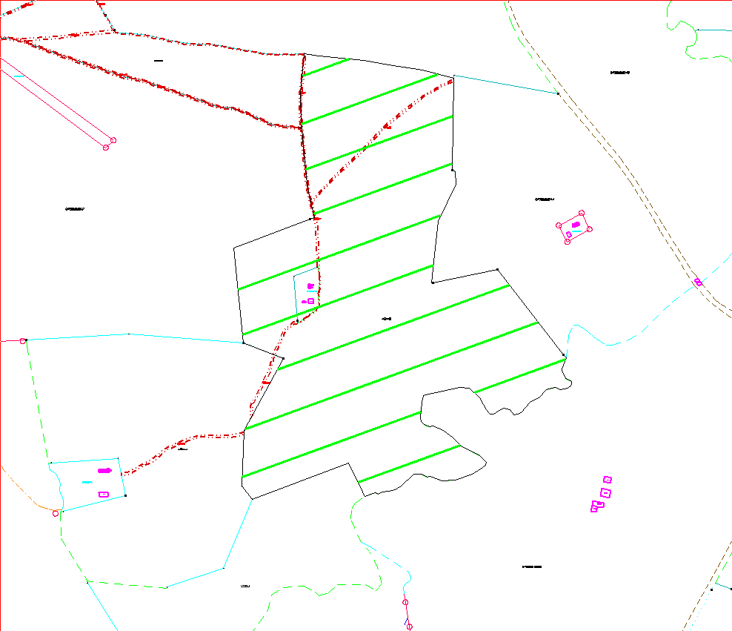

Zemes vienība “Vāverītes”, kadastra apzīmējums 6458 001 0238, Gramzdas pag., Priekules nov.

